Кросворд.Обробка металу
По вертикалі кросворда записано його ключове слово.
Заповни кросворд по горизонталі.
1. Інструмент для випрямлення твердого дроту. 2. Властивість дроту. 3. Інструмент для згинання дроту. 4. Метал для виготовлення м’якого дроту. 5. Спосіб виготовлення тонкого дроту. 6. Малюнок, виконаний від руки. 7. Інструмент для обробки поверхні дроту.
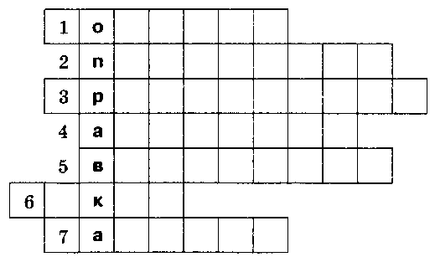

Кросворд Слюсарні роботи

По горизонталі:
1. Розмічальний інструмент. 2. Інструмент для контролю прямих кутів. 3. Пристосування для розмітки. 4. Вид роботи з напилком. 5. Елемент ручних ножиць.
По вертикалі:
6. Інструмент для різання металу. 7. Тип ножиць для різання металу завтовшки понад 2, 5 мм.
